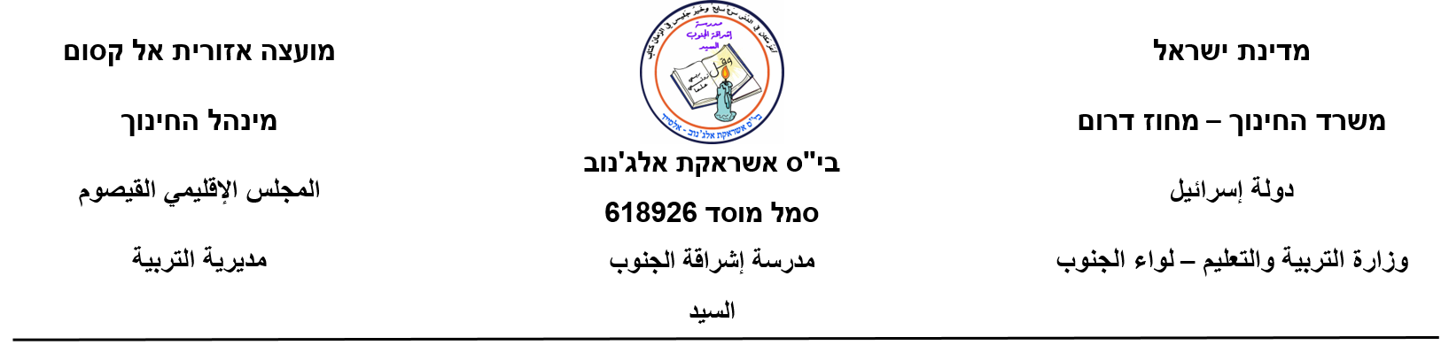

**שם:________________ כתה: ה "חינוך** **מיוחד"**

**קרא את הקטע:**

**חתול בבית של אמיר**

בבית של אמיר יש חתול קטן.

אמיר אוהב לשחק עם החתול.

החתול עמד על השולחן .

החתול אכל גבינה .

אבא אמר " זה חתול נחמד"

**חלק ראשון: הבנת הנקרא ( 35 נ)**

1. ענה על השאלות הבאות : (20 נ)
2. מה יש בבית של אמיר ?

ב . איפה עמד החתול ?

__________________________________________

1. מה אכל החתול ?

__________________________________________

1. מי אוהב לשחק עם החתול ?

1. **בחר בתשובה הנכונ**ה: **(5 נ)**
2. **החתול היה**

בגינה . בבית . בכתה

1. **החתול עמד על**

כסא שולחן . רכב

1. **אמיר משחק עם :**

. חתול קוף . ארנב

1. **כתוב נכון \ לא נכון (5 נ)**

* אמיר אוהב לשחק עם החתול _______

_ בבית של אמיר יש כלב קטן. _______

* בחתול אכל גבינה _______

_ אני אמרתי "זה חתול נחמד" ________

_ החתול עמד על השולחן ______

1. **השלם את המילה החסרה מהקטע : (5 נ)**

_ החתול _______על השולחן.

_ בבית של אמיר יש _______קטן.

_ אבא אמר :" זה חתול ________" .

_ החתול ________גבינה

**חלק שני : דקדוק (15 נ)**

1. **היקף את המלה היוצאת דופן (5 נ)**
2. אבא , אמא , מחשב, אח
3. ילד, ילדה, תלמיד, עגבנייה
4. עוגה, כלב, לחם, חלב
5. ספר, ארנב, קוף, חתול
6. **כתוב את המשפט בלשון נקבה. (10 נ)**

**_** אמיר אוהב לשחק עם החתול.

_ בבית של אמיר יש חתול קטן.

* אבא אמר:" זה חתול נחמד"

_______________________________________________

9